**TRAVAUX PRATIQUE TÉLÉDÉTECTION**

**TP : 01**

Ce TP a pour objectif, d’une part d’installer et présenter le logiciel ENVI 5.3, d’autre part de découvrir, explorer la structure et Comprendre la nature et le mode d’organisation les données de télédétection (image satellite Landsat 5).

**Présentation du logiciel ENVI**Le logiciel ENVI est un logiciel commercial complet de traitement d’images de télédétection optiques et radar. Toutes les méthodes de traitement d’images de corrections géométriques, radiométriques, de classification et de mise en page cartographique sont présentes. D’autres outils relatifs à la visualisation et à la modélisation de données topographiques sont aussi disponibles.

1-cliquer sur Install pour démarrer l’installation du logiciel ENVI5.3

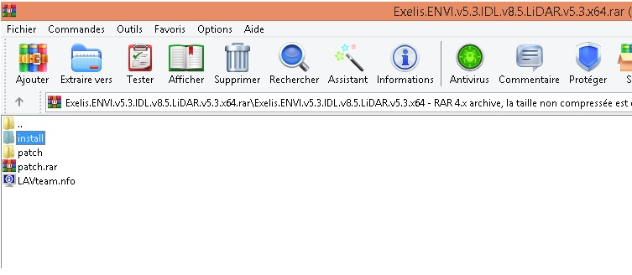

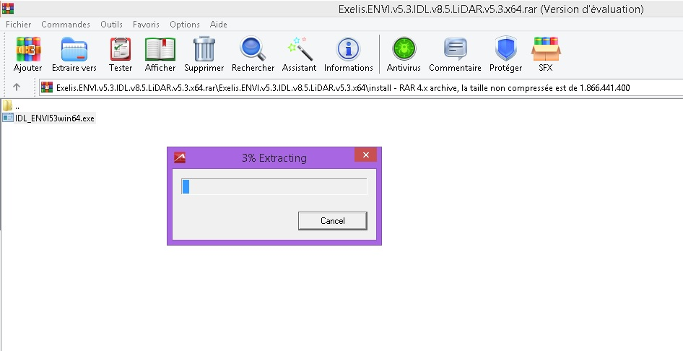

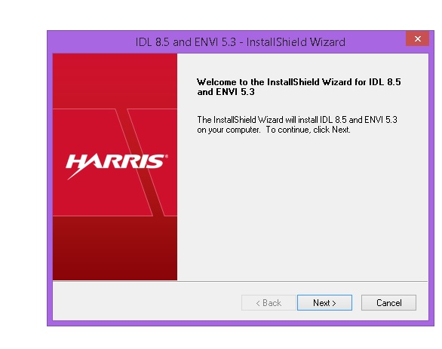

*Cliquer next* / Pour continuer l’installation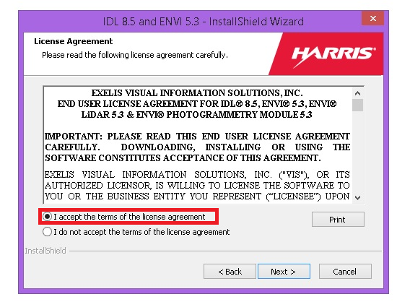

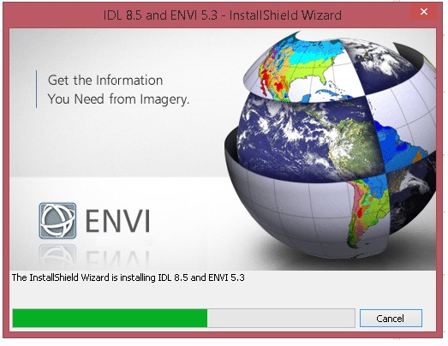

*Démarrer / Programmes /ENVI*

Une fois l’installation est terminée, ouvrer l’ENVI dans le menu programme (tools puis ENVI5.3 64 ou 32 selon votre PC

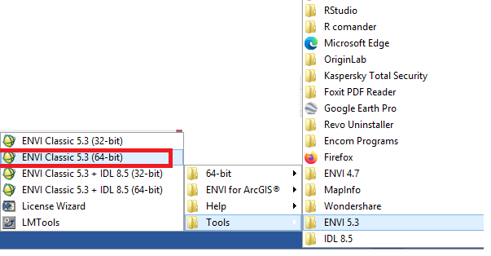

**Nature et mode d’organisation de données de télédétection**

Les images de télédétection sont en mode RASTER et fournies sous différents formats, certains sont propres aux satellites concernés et contiennent les données brutes (SPOT, Landsat, IKONOS, NOAAH, ect.). Dans le mode RASTER, l’espace est divisé en unités spatiales élémentaires. Cette unité spatiale élémentaire est appelée pixel (Picture element). La taille en unités de distance de ce pixel définit la résolution spatiale de l’image.

Un fichier RASTER peut être constitué d’un ou plusieurs plans. Une image couleur en mode RVB (Rouge, Vert, Bleu) contient trois plans de couleurs. En 8 bits, chaque plan de couleur correspond à des teintes variant de 0 à 255. 0 étant du noir et 255 est la couleur pure. La combinaison de trois valeurs 0 pour chaque plan produit une teinte noire. Au contraire, une teinte blanche est produite par combinaison de trois valeurs identiques de 255 pour les trois plans rouge, vert et blanc. Les images satellites peuvent contenir de nombreux plans. Chaque plan image correspond à une bande spectrale précise, c'est-à-dire à une longueur d’onde dans laquelle l’image a été acquise.

Une fois ouvert l’ENVI s’affiche. Pour ouvrire une image ***File/ Open External File/Landsat/Géotif*** *(* naviger jusque à l’emplacement de l’image sur votre *PC)*

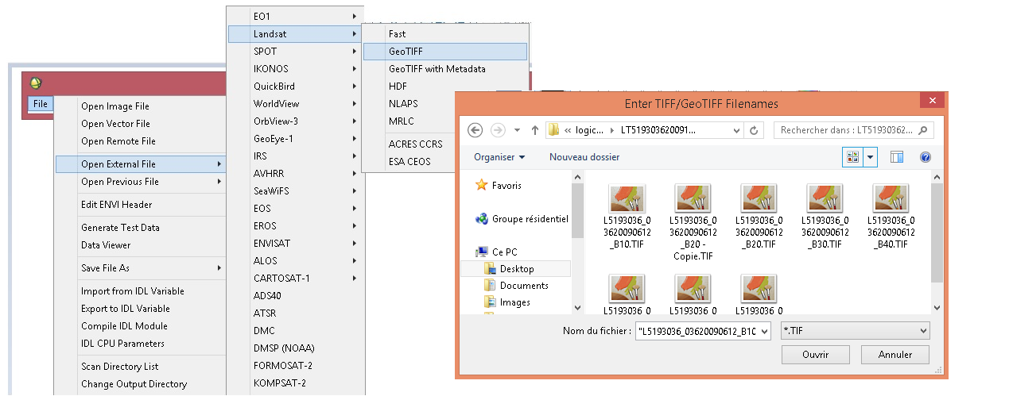

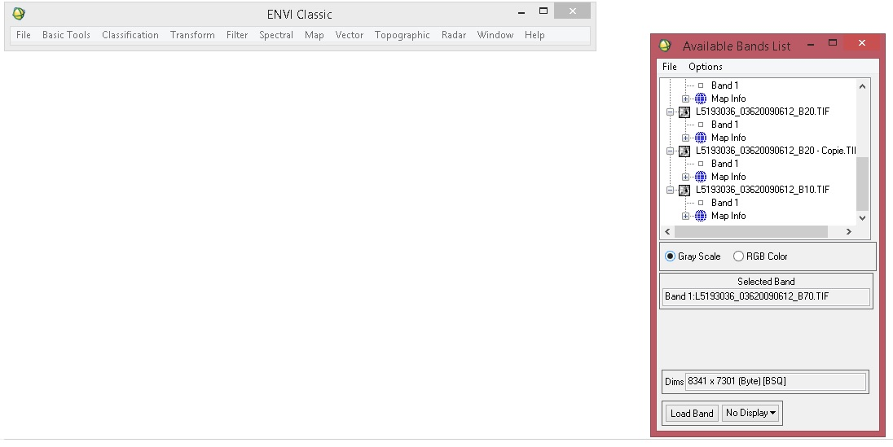

La boîte de dialogue **Available Bands List** affiche le nombre de couches que constitue l’extrait de l’image Landsat 5. Ici, on a donc septes couches, nommées B10, B20 jusqu’à B70.

Deux modes de visualisation de l’image sont disponibles : Gray Scale (échelle de gris) et RGB (rouge, vert et bleu). L’image résultante de ce dernier mode d’affichage est dite composition colorée ou image en fausse couleur du fait que les bandes disponibles ne correspondent pas réellement aux couleurs primaire.

Cliquez sur la une bande (B70 par exemple)et choisissez le mode d’affichage ***Gray Scale*** – puis cliquez sur le bouton ***Load Ban***  
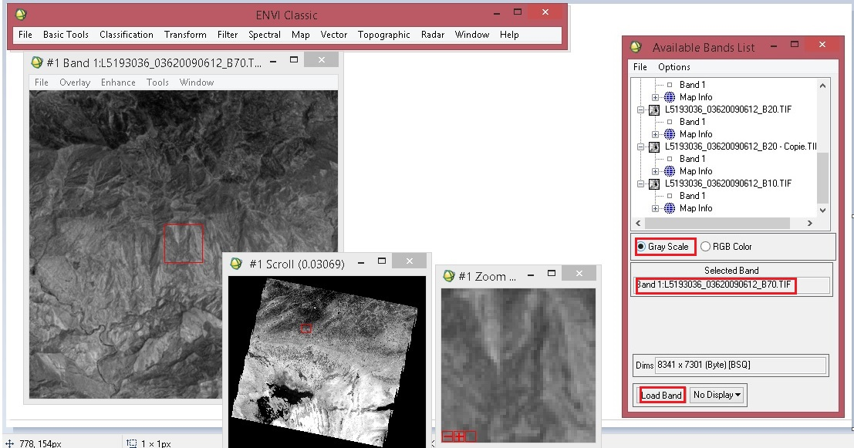

**Affichage en fausses couleurs : composition colorée**L’affichage en fausses couleurs consiste à attribuer des couleurs fictives aux bandes spectrales. L’image résultante est dite composition colorée et se compose de trois plans de couleur rouge, vert et bleu. Par convention, on attribue la couleur rouge à la bande spectrale proche infrarouge B40, la couleur verte à la bande rouge B30 et la couleur bleue à la bande verteB20.  
Valider l’option RGB dans la boîte de dialogue ***Available bands list*** puis attribuez la couleur  
correspondante à chacune des bandes. 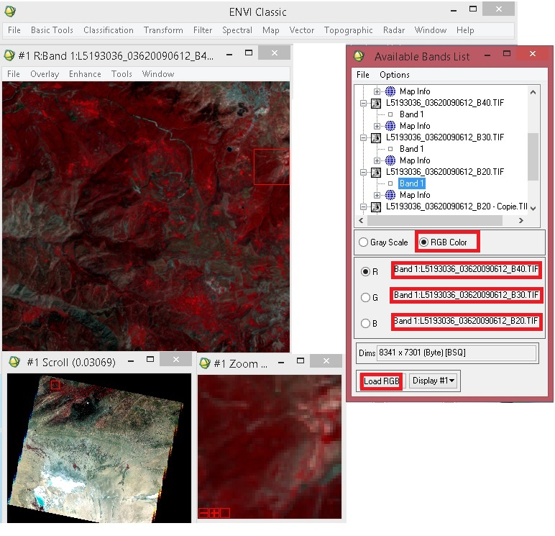

D’une manière générale, sur une composition colorée, les sols nus apparaissent dans des teintes bleu clair, l’eau dans une teinte bleu foncé ou pratiquement noir, la végétation herbacée en rouge Clair, les forêts feuillues en rouge foncé et les résineux dans des teintes rouge-noir. Il est important de signaler que ces remarques sont données à titre indicatif. Différents facteurs en particulier l’état d’humidité du sol et le tapis herbacé en forêts feuillues ou résineuses peuvent être à l’origine d’une forte modification de la réflectance du pixel.